

TECHNISCHE FICHE
Iveco Daily 70C14G | 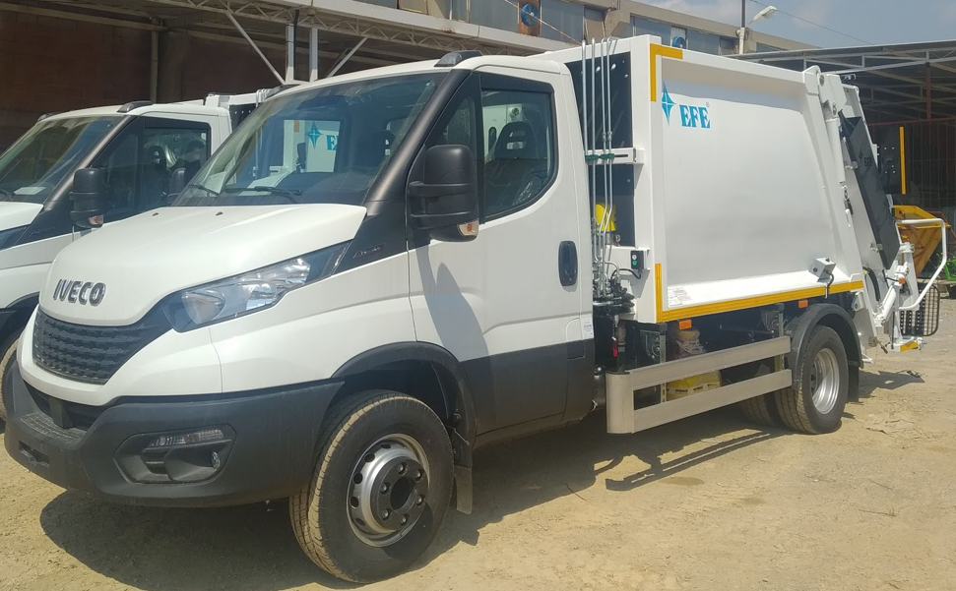
Gemeente

Naam lokaal bestuur:

Adres:

Postcode:

Gemeente:
Contactpersoon

Naam:

Telefoon:

E-mail:
Gewenste dealer

Naam:

Adres:

Postcode:

Gemeente:
Merk en type
Iveco
Merk:
Type:
Daily 70C14G

Basisconfiguratie voertuig

As configuratie:
4x2
Cabine type:
Enkele cabine – (dubbele cabine op aanvraag)
Stuurpositie:
100 kW – 136 pk
Rechts
Motorvermogen:
Manueel
Type versnellingsbak:
7.200 kg
G.V.W.:
Achter-as type:
Bladvering
Dubbele band
Ophanging:
Schijfremmen
Type remmen:
Weg
Gebruik:
Chassis cabine
Chassis uitvoering:
3750 (andere wielbasissen op aanvraag)
Wielbasis:
Iveco wit
Kleur:
225/75 R16 zomerbanden
Type banden:
Euro 6 Step E
Milieu classificatie:
Standaard opties
In optie mogelijk
Aanhangwagen koppeling:
6 CNG tanks – 302 l volume
Brandstof/adblue tanks:
- Spiegels elektrisch verstelbaar en verwarmd
- reservewiel
- Cabine achterwand met ruiten
Cabine exterieur:

Cabine interieur:
- Open afleg vak met een USB aansluiting
- DAB radio met Blue tooth functie
- Airbag voor chauffeur & passagiers
- Skai (simili)bekleding op de stoelen
- Passagierbank 2-zits met twee 3-punts gordels en klaptafel
- Rubberen vloermatten

Chassis:
Vuilniswagen 5m³
Elektrische installatie:
- Automatische inschakeling van koplampen en ruitenwissers
- Centrale vergrendeling met afstandsbediening
- Elektrische raambediening voor
- ESP remsysteem 9e generatie inclusief Hillholder

Motor en aandrijflijn:
3 LTR CNG - 136 PK
Zomerbanden
Type banden:
Michelin AGILIS+ 225/75 R16C
Specifieke bandenkeuze:
Standaard
Instructieboekje:
Overzicht signalisatie

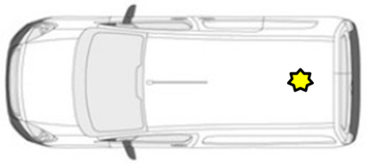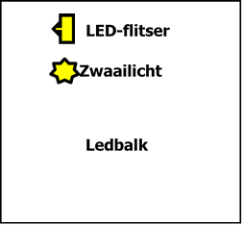

Extra gekozen opties door klant

Prijsberekening

Totaalprijs voertuig (excl. BTW):
Veiligheidseisen (in te vullen door de preventieadviseur)

De bestelprocedure heeft een standaard doorlooptermijn van ...... weken (zonder ombouw).
Aflevermodaliteiten

- Afleveren gebeurt aan het aankopende lokaal bestuur
- Voertuig bevat : brandblusser, ehbo materiaal, fluo hesje
- Nederlandstalig instructieboekje.
- Technische keuring.

Naam streekintercommunale:
(raadpleeg deze link indien u uw streekintercommunale niet kent):

https://datawrapper.dwcdn.net/1kAfN/5/

Gelieve dit document ondertekend digitaal te bezorgen aan uw streekintercommunale.

Niet-lid van een streekintercommunale :
Gelieve dit document ondertekend te bezorgen aan gestroomd@igemo.be

Na ontvangst en controle van dit document ontvangt u op basis hiervan een contractvoorstel.

Datum: ……/……/…… Naam en handtekening:

INDIEN ER EEN CONTRACTVOORSTEL VOLGT MAAKT DEZE TECHNISCHE FICHE ER INTEGRAAL DEEL VAN UIT
Nummer contractvoorstel :

